激光干涉测量振子速度综合报告

【摘要】 本实验以激光为光源，利用迈克尔逊干涉仪的光学系统观察了光的干涉现象，并采用延时采样技术，使用激光干涉测速仪对线性振子的振动速率进行了即时的测量。

【关键词】 激光干涉，迈克尔逊干涉仪，激光干涉测速

Laser interferometry: measuring the speed of the oscillator

**Abstract:** In this experiment, the laser was used as the light source, the optical system of the Michelson interferometer was used to observe the interference phenomenon of light, and the time-lapse sampling technology was used to measure the vibration rate of the linear oscillator by laser interferometer in real time.

**Key words: Laser interference,** **Michelson interferometer, Laser interferometric velocimetry** 1引言

利用光波的干涉现象测量长度和形状的技术很早就成为了非接触高精度的测量方法，但在激光被发现之前，由于光源条件有限，其应用并不十分广泛。自从 $He-Ne$ 激光器问世以来，由于激光高度的単色性和方向性以及高亮度的特性，其在科学技术和国民经济的许多领域获得了广泛的应用。伴随着电子学、光学和物理光学的发展并与计算机相匹配，激光干涉仪不仅能测量线位移、线速度，还能测量小角度等几何量，在超精密加工、光刻机以及三坐标测量机的标定等领域有着广泛的应用前景。

1953年，E.R.佩克制造出世界上第一台条纹计数式干涉仪，1967年开始出现激光干涉仪的工作样机；美国的H.P公司的激光干涉仪于1970年出现在市场上，其采用外调制法实现了低频噪声的抑制和信号频谱的迁移；1973年，苏联科学院研制出新型单频激光干涉仪，其以相位调制原理为基础，性能却不亚于双频干涉仪；如今，随着干涉测量技术的发展，出现了各种形式的激光干涉仪，从原理上主要归纳为单频激光干涉和双频激光干涉。本实验所采用的迈克尔逊干涉仪的原理为单频激光干涉。

2实验原理

本实验以激光为光源，利用单频激光干涉中的迈克尔逊干涉仪光学系统，采用延时采样技术，对线性振子的振动速率进行即时测量。

图1 为激光干涉测量振子速度实验系统的原理图。主要组成部分为激光头、光学干涉系统、干涉条纹计数和处理测量结果的电子系统和承担连接和运动的机械系统。激光器发出激光，经分束镜后分成两束光强大致相等的激光束，一束射到运动反射镜（动镜）上，另一束射到固定反射镜（静镜）。从动镜和静镜反射回来的两束激光在接收器处形成明暗相间的干涉条纹。当动镜运动时，干涉条纹也会发生移动，形成脉冲电信号，从而可以将待测量（速度）以干涉条纹数的形式来表现。

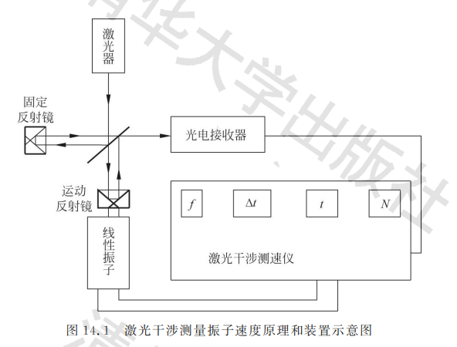

图1 激光干涉测量振子速度的装置示意图

2.1 氦氖激光器

氦氖激光器的结构一般由放电管和光学谐振腔组成。

在放电管中的工作物质是氦气和氖气，其中氦气为辅助气体，氖气为工作气体。电子经电场加速获得一定动能后与氦原子碰撞，并将氦原子激发到亚稳态能级 $2^{1}S_{0},2^{3}S_{0}$ 上。这两个能级由于寿命长而容易积累粒子，于是大多数氦原子的能量分别与处于 $3S,2S$ 态的氖原子能量相近，所以当处于 $2^{1}S_{0},2^{3}S_{0}$ 的氦原子与氖原子碰撞后，很容易将能量传递给氖原子，使其从基态跃迁到 $3S,2S$ 态，即能量共振转移。由于氖原子的 $2P,3P$ 态能级寿命较短，所以易发生 $3S-3P,3S-2P,2S-2P$ 之间的跃迁，发射出 $3.39μm,1.15μm,632.8nm$ 三种波长的激光。 $632.9nm$（红光）因处于可见波波段而应用较广泛，如本实验中所用。纯氖气的自发辐射效率较低，因为每个原子所受的碰撞不同，会跃迁到许多不同的能级，只有少数原子会处于 $2S,3S$ 的能级上，所以需要依赖氦原子的作用。

不过，因为各原子的辐射方向、相位及辐射光波长等十分杂乱，前述实际输出的光的效果并不好，所以激光管内还设置了谐振腔。谐振腔是一个两端各有一反射镜的玻璃管，受激辐射的光与谐振腔同轴的部分就在其中反射。谐振腔的长度应为某一波长的光半波长的整数倍，这样就能使得该波长的光增益而使其他波长的光衰减。两个反射镜的反射率略有不同，部分光会透过其中一个反射镜输出，同时，不断进行的光辐射给谐振腔继续补充能量。当达到平衡时，就能获得稳定、连续的束状单色光，在实验室有限距离内，可以认为这一光束是良好平行的。

2.2迈克尔逊干涉光学系统

激光器发出激光，经分束镜后分成两束光强大致相等的激光束，一束射到运动反射镜（动镜）上，另一束射到固定反射镜（静镜）。

设两光波在接收处的振动表示为：

$E_{1}=a_{1}cos⁡(kr_{1}-ωt)$

$E_{2}=a_{2}cos⁡(kr_{2}-ωt)$（1）

其中 $a_{1}$、 $a_{2}$ 为两光波在接收处的振幅； $k$ 为波矢； $r_{1}$、 $r_{2}$ 为光源到接收处的光程； $ω$ 为光波频率； $t$ 为传播时间。

根据叠加原理，在接收处合成的振动为：

$$E=a_{1}\cos\left(kr_{1}-ωt\right)+a_{2}cos⁡(kr_{2}-ωt)$$

整理化简为

$E=Acos(α-ωt)$（2）

其中

$$A^{2}={a_{1}}^{2}+{a_{2}}^{2}+2a_{1}a_{2}cos⁡(α_{2}-α_{1})$$

$$tanα=\frac{a_{1}sina_{1}+a_{2}sina_{2}}{a_{1}cosa_{1}+a_{2}cosa_{2}}$$

通过式（2）可见在接收处合成的振动也是一个简谐振动，其振动频率和方向都与产生合成振动的两单色光波相同。由于上述两个单色光波在接收处的光强大致相等，则振幅满足 $a_{1}=a_{2}=a$。将光强以振幅的平方表示，即 $I_{0}=a^{2}$，则

$I=2I_{0}\left[1+\cos\left(α_{2}-α_{1}\right)\right]=2I_{0}\left[1+\cos{δ}\right]$（3）

即叠加后的光强决定于相位差 $δ$。当 $δ$ 为 $2π$ 的整数倍时，即 $δ=±2mπ$， $I$ 有最大值 $4I_{0}$；当 $δ$ 为 $2π$ 的半整数倍时，即 $δ=±\left(m+\frac{1}{2}\right)∙2π$， $I$ 有最小值 $0$。

由于两光波的初始相位相同，所以相位差来源于光程差 $∆$。即

$δ=α_{2}-α_{1}=k\left(r_{2}-r_{1}\right)=\frac{2π}{λ}\left(r_{2}-r_{1}\right)=\frac{2π}{λ}∆$（4）

所以当光强最大时，光程差为波长的整数倍， $∆=±mλ$；当光强最小时，光程差为波长的半整数倍， $∆=±(m+\frac{1}{2})λ$。这样在叠加区域就形成了光强稳定的强弱分布的现象，即光的干涉。

迈克尔逊干涉仪的动镜和静镜采均采用直角立方棱镜，如图2所示。 $∠A0B,∠B0C,∠COA$ 都是直角。由于全反射，以任意角入射的光束都将沿平行于入射光的方向反射回去，且反射光束与入射光束之间的距离随入射位置而变，所以可以较为简便地调节两相干光束使之重叠。

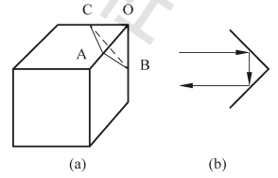

图2 （a）直角立方棱镜 （b）入射光线和反射光线

2.3线性振子和驱动器

振子的结构如图3所示。当驱动电圈通入电流时，线圈受到磁场力作用而带动轴杆沿轴向运动，在检测线圈两端产生与速度成正比的电压信号，即速度检测的输出。

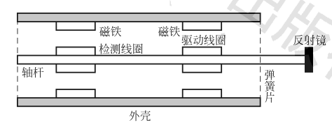

图3 线性振子结构

如图4所示，来自函数发生器的参考信号由减法器将它与振子的速度检测输出信号作比较，将差分信号经伺服放大器后用于驱动振子，振子振动速度信号就将与参考信号保持一致。前置放大器用于提高速度检测信号的幅度。

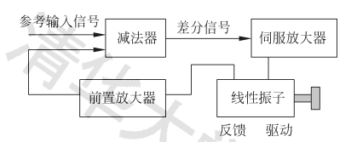

图4 驱动电路

2.4 激光干涉测速

采用延迟时间取样技术测量随时间变化的速度。

要测量随时间变化的速度，就需要测量各时刻物体的瞬时速度，一般将物体在 $t$ 时刻很小的时间间隔 $∆t$ 内的平均速度看作物体在 $t$ 时刻的瞬时速度，这里需要要求 $∆t$ 远小于物体速度变化的特征时间。

实验中，设动镜的速率为 $v$，在时间间隔 $∆t$ 内，接收器测量到的移动条纹数目为 $N$，则两相干光的相位差为

$$∆φ=2πN$$

经动镜反射的光束的光程改变为 $∆L=2v∆t$，所以

$$∆φ=2v∆t*2π/λ$$

所以

$v=\frac{λN}{2∆t}$（5）

因为被测速度呈周期性变化，就可以将与速度信号同周期、同相位的同步信号作为时间的零点，在延迟时间为 $t$ 时触发取样门，门宽为 $∆t$。如图5所示。

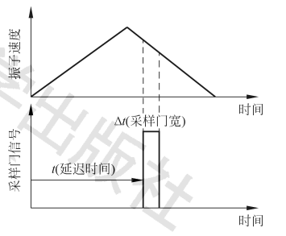

图5 延时采样门计数器取样原理图

速度的测量可以在一个周期内完成，或者在 $t$ 不变的情况下取几个周期 $N$ 的平均值。从而可以测得 $v_{t}-t$ 曲线。

3 实验数据处理及分析

3.1 说明干涉条纹为何是直线条纹

如图6的光路图所示，以同一角度入射的光束在分别经过M1、M2两个反射镜反射后，最终会以平行的角度出射，即会在无穷远处形成等倾干涉条纹。但实际上光源有扩散角，所以能够在有限距离内会聚而形成干涉条纹；另外，当入射光分别通过M1、M2反射的光程相同时，它们的出射光将重合，也能够在有限距离内观察到干涉条纹。

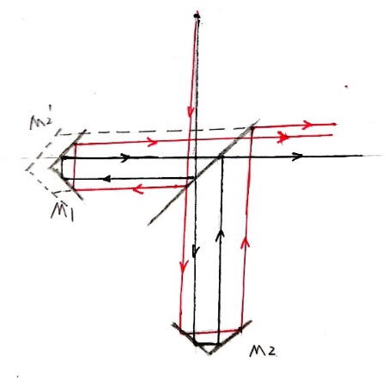

图6 迈克尔逊干涉仪光路图

但幕布上之所以是直线条纹而不是等倾干涉典型的圆形条纹，是因为两面反射镜存在一个角度，这使得它们构成了一个楔形空气隙，如图7所示。

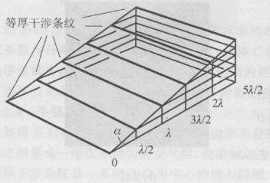

图7 斜楔干涉示意图

因此实际上形成的是一个等厚干涉，光程差与反射镜之间水平方向的间隙距离有关，所以幕布上观察到了直线条纹。适当调节两镜面的方向，就可以产生直的、圆的、椭圆、双曲线形等干涉条纹。

3.2 通过 $∆t-N$ 曲线计算振子速度

振子振动频率为 $12-14Hz$，振子参考输入信号峰峰值为 $5V$，门宽为 $200μs$。改变延时采样时间 $t$，找到振子的最大振动速度。改变门宽 $∆t$，记录条纹数 $N$，作出 $∆t-N$ 曲线，并结合拟合公式计算振子速度。

表1 条纹数 $N$ 与 $∆t$ 的关系

|  |  |  |  |  |  |  |  |  |  |  |
| --- | --- | --- | --- | --- | --- | --- | --- | --- | --- | --- |
| $$∆t/μs$$ | $$120$$ | $$140$$ | $$160$$ | $$180$$ | $$200$$ | $$220$$ | $$240$$ | $$260$$ | $$280$$ | $$300$$ |
| $$N$$ | $$13$$ | $$16$$ | $$18$$ | $$21$$ | $$23$$ | $$25$$ | $$27$$ | $$29$$ | $$31$$ | $$33$$ |

图8 $∆t-N$ 曲线

由式（5）可得： $∆t=\frac{λ}{2v}N$。 $∆t-N$ 曲线的斜率为 $9.1278$， $λ=632.8nm$，所以计算出振子的速度为：

$$v=0.0347m/s$$

3.3 通过 $v-t$ 曲线计算振子速度

门宽固定为 $400μs$，改变延时时间 $t$，测得 $N-t$ 数据如下表。

表2 参考信号为三角波时 $N$ 随 $t$ 的变化

|  |  |  |  |  |  |  |  |  |  |
| --- | --- | --- | --- | --- | --- | --- | --- | --- | --- |
| $$N$$ | $$1$$ | $$5$$ | $$9$$ | $$13$$ | $$17$$ | $$22$$ | $$24$$ | $$29$$ | $$32$$ |
| $$t/ms$$ | $$22.28$$ | $$24.32$$ | $$26.05$$ | $$27.06$$ | $$29.20$$ | $$30.80$$ | $$31.60$$ | $$33.50$$ | $$35.25$$ |
| $$N$$ | $$34$$ | $$38$$ | $$43$$ | $$46$$ | $$47$$ | $$46$$ | $$44$$ | $$41$$ | $$37$$ |
| $$/ms$$ | $$36.90$$ | $$38.50$$ | $$40.30$$ | $$41.70$$ | $$43.21$$ | $$44.80$$ | $$46.34$$ | $$47.89$$ | $$49.58$$ |
| $$N$$ | $$33$$ | $$29$$ | $$25$$ | $$20$$ | $$16$$ | $$13$$ | $$5$$ | $$2$$ |  |
| $$t/ms$$ | $$51.30$$ | $$52.90$$ | $$54.28$$ | $$55.75$$ | $$57.40$$ | $$59.00$$ | $$60.55$$ | $$62.11$$ |  |

由式（5）可得： $N=\frac{2v∆t}{λ}$，所以可将 $N-t$ 关系转换为 $v-t$ 关系，作图后如下。

图9 参考信号为三角波时的 $v-t$ 曲线

拟合公式为：

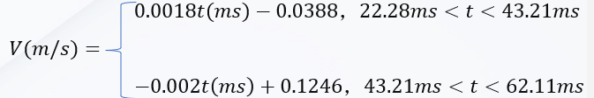

速度对时间的积分即位移，所以振子的振幅 $A=\int_{t_{1}}^{t_{2}}{vdt}$，其中 $t_{1}$ 为振子速度为0的时刻， $t_{2}$ 为振子速度最大的时刻。由于速度 $v$ 以三角波的形式振荡，所以其积分得到的振幅可以表示为：

$$A=\frac{1}{2}v_{max}(t_{2}-t_{1})$$

根据拟合公式可以得到 $v_{max}=0.038579m/s$， $t_{2}-t_{1}=20.3722ms$，所以

$$A=0.393×{10}^{-3}m$$

3.4 通过条纹周期计算对应的振子速度

下图为示波器观察到的干涉条纹的光电信号。选取两个不同的条纹周期，计算对应的振子速度。

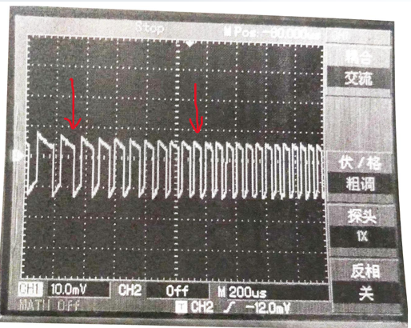

图10 示波器观察到的干涉条纹的光电信号

其中两个红色箭头分别指向选取的两个条纹周期。

对于左边箭头指向的周期， $∆t=120μs$，在一个周期中变化的条纹数 $N=1$。由式（1）可得 $v=2.637×{10}^{-3}m/s$。

对于左边箭头指向的周期， $∆t=80μs$，在一个周期中变化的条纹数 $N=1$。由式（1）可得 $v=3.955×{10}^{-3}m/s$。

4结论

本实验以激光为光源，利用迈克尔逊干涉仪的光学系统观察了光的干涉现象，并分析了干涉结果为直线条纹的原因。另外，本实验还采用延时采样技术，使用激光干涉测速仪，分别通过 $∆t-N$ 曲线、 $v-t$ 曲线和干涉条纹周期对线性振子的振动速率进行了即时的测量。

5文献综述

5.1 影响激光干涉仪测量精度及测量速度的因素和解决方法

自从 He－Ne 激光器问世以来激光干涉仪以 其特有的大测量范围、高分辨率和高测量精度等优点在精密和超精密测长领域获得了广泛的应用。世界上很多国家都对激光干涉仪的发展都给予足够的重视。我国于70年代开始了激光测量系统的研制。1975年由中国计量科学研究院与陕西机械学院研制出我国第一台国产双频激光干涉仪样机。但目前关于高速精密或超精密长度测量方面尚且不能令人满意，问题的焦点集中在如何进一步提高测量精度的同时提高测量速度。

5.1.1 激光光源稳频技术及光学反馈

激光干涉测速是以激光波长作为“标尺”，所以要求激光的波长有较好的稳定性。常用的稳频技术是针对输出激光的增益曲线利用兰姆凹陷法稳频、利用塞曼效应稳频和利用碘饱合吸收及甲烷饱合吸收稳频等。

影响激光器波长稳定性的因素还有光学反馈，即通过干涉回路中的部分光通量重新又回到了谐振腔中，使其中的光子振动不稳定，导致激光波长发生变化。所以需要在光学系统中要采用隔离技术以最大限度减少光学反馈。常用的隔离技术有利用偏振光特性使用偏振片或法拉第隔离器以及利用声光频移器件产生频移而进行光学隔离的。

5.1.2 测量精度与测量速度的制约因素

在干涉测量中常用的干涉方法有单频激光干涉（直流干涉）和外差式激光干涉（交流干涉）。

本实验采用的技术即是单频激光干涉技术。经两路反射镜反射后重新相遇后的光将发生干涉，光电接收器接受干涉条纹的光信号并将其转换成电信号。该信号中有一个不可忽略的较大的直流分量，对应背景光。然后信号经放大整形电路后形成同频的脉冲进入脉冲计数电路。

单频激光干涉方法的优点是装置相对简单，可实现高速测量。但是光电接收器的光电流放大器的灵敏度漂移、干涉仪测量光束强度的波动等会引起上述直流分量的大小和交流分量的振幅的改变，从而给干涉条纹的计数带来误差，所以其抗干扰能力不强。

为了消除干涉背景和直流放大器系统的噪声，可将信号的频谱移至高频端并利用行波干涉进行测量。有很多方法移动信号的频谱，外差干涉就是其中之一。实现外差干涉主要有两种方法：一是利用塞曼分裂He－ Ne 激光器作为光源的双频激光测量系统；另一种 是利用光学频移器件实现外差干涉，目前应用最多的光学频移器件是声光调制器。

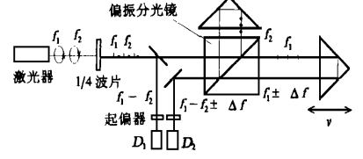

图11 塞曼分裂双频激光干涉仪

图11所示即塞曼分裂双频激光干涉仪的原理图。He－ Ne 激光器在纵向磁场的作用 下由于塞曼效应，其受激跃迁的谱线将分裂成频率相差 $1.5～2.0MHz$ 的、偏振态分别为左右旋的两束偏振光。经1／4波片后，这两束光将成为正交的线偏振光。经过一个分束镜后，探测器 $D1$ 将收集到频率为 $f_{1}-f_{2}$ 的拍频信号。而另一束光将经过一个偏振分光镜，根据光的振动方向的不同而将频率分别为 $f_{1}$、 $f_{2}$ 的两束光分开。频率为 $f_{2}$ 的光由静止的反射镜反射，频率为 $f_{1}$ 的光由运动速度为 $v$ 的反射镜反射回来，由于多普勒效应，会产生一个频移 $∆f$。所以 $D2$ 将收集到频率为 $f_{1}-f_{2}±∆f$ 的拍频信号。两路信号相减得到含有被测位移信息的多勒频移 $∆f$。根据该频移即可计算物体的运动速度 $v$。

但此类外差干涉仪的速度测量受限于双频频差，在高速测量中受到限制。声光调制激光外差测量方法突破了双频频差较小的限制。其原理如图12所示。

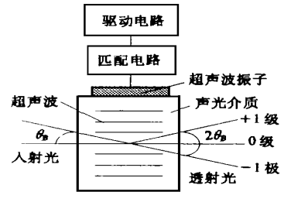

图12 声光调制器原理

超声信号源发出超声波通过介质，将引起介质折射率 $n$ 产生正弦形的疏密变化,其变化周期等于超声波的波长 $λ$，也就是说此时传播介质已变成折射率呈周期疏变化变的光栅。 当一束平行激光束以布拉格衍射角射入这样的介质时，将只有0级和＋1级光束，且它们的光强相等，而0级和＋1 级以外的光束会被限制。0级光束的频率与入射光的频率 $f_{0}$ 相同，而＋1级和－1级光束的频率分别为 $f_{0}+f_{s}$ 和 $f_{0}- f_{s}$。所以若让0级和＋1级两种频率的光射入干涉系统，调整超声信号源的频率就可得到所需的外差拍频光束。在这种频差下测量速度可大大提高。

5.2 单频激光干涉仪（以迈克尔逊干涉仪为例）的相关应用

5.2.1 可调光程的激光测长仪

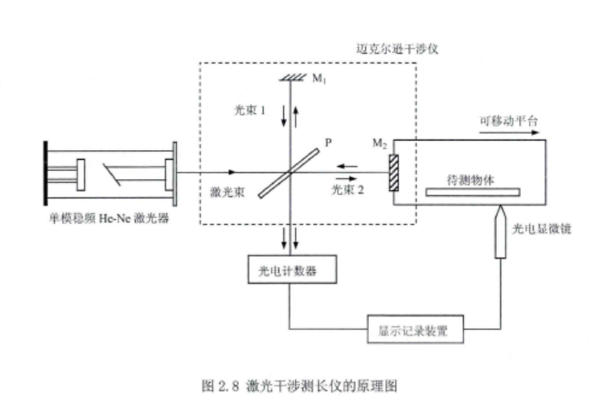

图13 激光干涉测长仪原理图

图13为激光干涉测长仪原理图。该系统由光源、迈克尔逊干涉结构、光电显微镜、光电计数器和显示记录装置等构成。左侧器发出的激光经过半透半反射镜 $P$ 后分为光束1和光束2，分别通过两个反射镜反射回来后叠加并发生干涉。

可移动平台随着反射镜与待测物体共同沿入射光反向作平移，光束2的光程随着移动平台的位移而发生变化，干涉条纹随之而移动。光电显微镜对准待测物体，给出起始和终止信号，光电计数器则对干涉条纹的移动进行计数。

5.2.2 激光干涉测速技术在火炮弹道研究中的应用

炮弹在膛内的速度、加速度是炮弹发射系统设计的关键参数，因而该参数的测量对于发展弹道理论、研究新型武器以及对武器进行校验等有重要的意义。目前确定弹丸在膛内连续运动的弹道参数主要是利用干涉测量技术和采用数值模拟的方法。数值模拟是通过外弹道参数测量校验计算程序并由计算程序外推内弹道的运动参数，不是内弹道真实的运动状态，因而有一定的不确定性。激光干涉测量系统能更精确地连续测量炮弹从起飞到出炮口的速度，进而得到位移、加速度，给炮弹发射系统的设计与检测提供重要的实验参数。

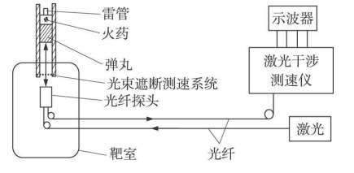

图14 用于炮弹内弹道参数测量的实验装置及测试系统

如图14是用于炮弹内弹道测量的激光干涉测量系统。雷管起爆后点燃火药，火药燃烧推动铝弹丸运动．激光通过发射光纤和光纤探头照射到铝弹丸前表面，铝弹丸前表面漫反射光经光纤探头收集和信号光纤传输后输入干涉测速仪。铝弹丸从起飞到加速直至出炮口的速度由激光干涉测速系统全程记录。由于光纤探头的最近工作距离需要大于0．5m，因而实验无法测量到弹丸出炮口的速度，所以可以同时在出炮口处安装一个类似于光电门的有光速遮断测速装置。

参考文献

[1]李东光，张国雄.《高速精密激光干涉测量的研究现状及其关键技术》，《航空精密制造技术》，1998年第6期.

[2]谭翔飞.《用于精密位移测量的单频激光干涉系统研究》，硕士学位论文，浙江大学，2013年1月.

[3]尹子.《单频激光干涉仪信号处理及其测量技术研究》，硕士学位论文，长春理工大学，2013年6月.

[4]彭其先，蒙建华，刘俊，马如超，李泽仁.《激光干涉测速技术在火炮弹道研究中的应用》，《弹道学报》，2008年第3期.